Отчёт по лабораторной работе 2
Управление пользователями и группами
Вишняков Родион Сергеевич
Содержание

Цель работы
Получить представление о работе с учётными записями пользователей и группами пользователей в операционной системе типа Linux.

Выполнение лабораторной работы
Определяю какую учетную запись использую
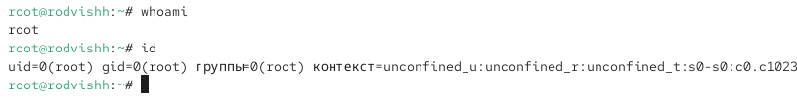
Учетная запись
Возвращаюсь к учетной записи своего пользователя
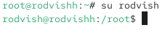
Учетная запись
Просматриваю в безопасном режиме файл /etc/sudoers
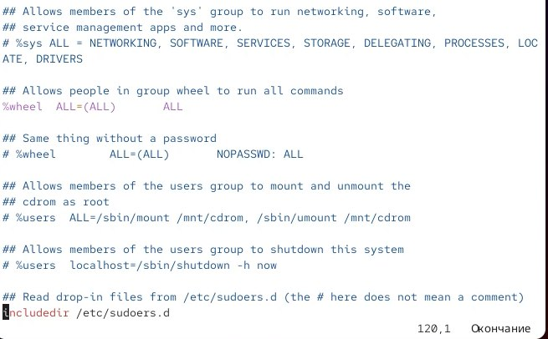
Просмотр файла
Создаю пользователя alice, входящего в группу wheel, и проверяю это
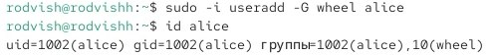
Создание пользователя
Задаю пароль
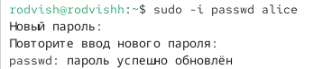
Установка пароля
Переключаюсь на пользователя alice
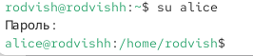
Учетная запись
Создаю пользователя bob, и проверяю это
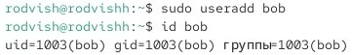
Создание пользователя
Задаю пароль
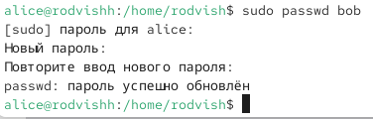
Установка пароля
Переключаюсь на пользователя root, перехожу на каталог /etc/skel и создаю каталоги
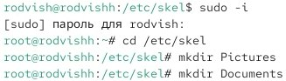
Создание каталогов
Переключаюсь на пользователя alice и создаю пользователя carol
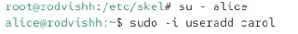
Создание пользователя
Задаю пароль
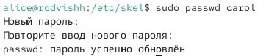
Установка пароля
Просматриваю информацию о пользователе carol, убеждаюсь что каталоги создались
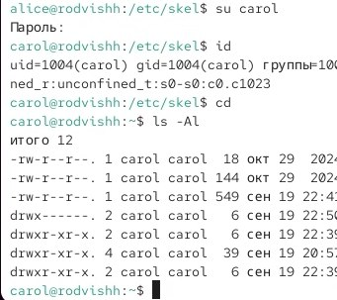
Учетная запись
Меняю свойство пароля
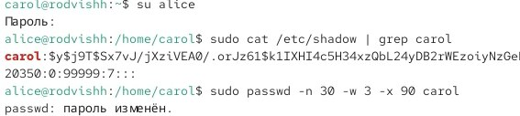
Замена свойства пароля
Убеждаюсь в изменении с данными о пароле, убеждаюсь, что идентификатор alice существует по всех трех файлах, а идентификатор carol существует не во всех трех файлах
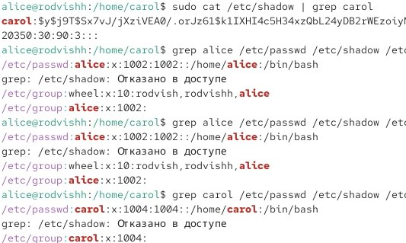
Учетная запись
Создаю группы main и third, и добавляю alice и bob в main, а carol в third
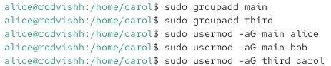
Учетная запись
Определяю, участники каких групп являются другие созданные пользователи
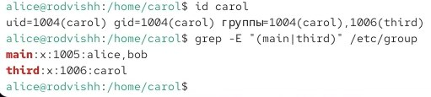
Учетная запись

Вывод
Получил представление о работе с учетными записями пользователей и группами пользователей ОС типа Linux.

Контрольные вопросы
- Вопрос: При помощи каких команд можно получить информацию о номере (идентификаторе), назначенном пользователю Linux, о группах, в которые включён пользователь? Ответ: Команда id показывает UID, GID и группы пользователя.
- Вопрос: Какой UID имеет пользователь root? При помощи какой команды можно узнать UID пользователя? Ответ: Пользователь root имеет UID 0. Команда id -u username покажет UID, например: id -u root.
- Вопрос: В чём состоит различие между командами su и sudo? Ответ: Команда su переключает пользователя с запросом пароля целевого пользователя, а sudo выполняет команду с правами root с запросом пароля текущего пользователя.
- Вопрос: В каком конфигурационном файле определяются параметры sudo? Ответ: Параметры sudo определяются в файле /etc/sudoers.
- Вопрос: Какую команду следует использовать для безопасного изменения конфигурации sudo? Ответ: Команду visudo, которая блокирует файл и проверяет синтаксис.
- Вопрос: Если вы хотите предоставить пользователю доступ ко всем командам администрирования через sudo, членом какой группы он должен быть? Ответ: Пользователь должен быть членом группы sudo (в Debian/Ubuntu) или wheel (в RHEL/CentOS).
- Вопрос: Какие файлы/каталоги можно использовать для определения параметров при создании учётных записей? Ответ: Файлы /etc/login.defs и /etc/default/useradd содержат настройки, например: USERGROUPS_ENAB yes или CREATE_HOME yes.
- Вопрос: Где хранится информация о первичной и дополнительных группах пользователей? Ответ: В файле /etc/group. Запись alice:x:1001:dev,projects означает, что пользователь alice состоит в первичной группе 1001 и дополнительных группах dev и projects.
- Вопрос: Какие команды вы можете использовать для изменения информации о пароле пользователя? Ответ: Команда chage изменяет срок действия пароля, например: chage -M 90 alice.
- Вопрос: Какую команду следует использовать для прямого изменения информации в файле /etc/group и почему? Ответ: Команду vigr, которая блокирует файл и предотвращает конфликты при одновременном редактировании.

